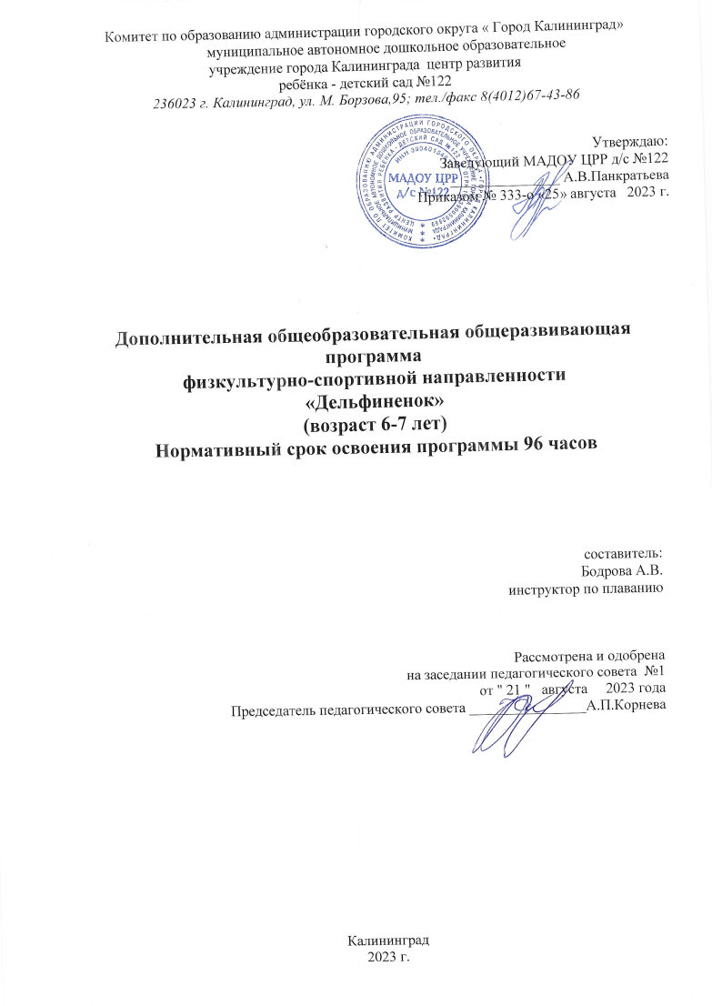

Пояснительная записка.
Программа дополнительного образования спортивной направленности «Делфиненок» разработана на основе Федеральногогосударственногообразовательногостандартадошкольногообразования (Приказ № 1155 Министерство образования и науки Российской Федерацииот 17 октября 2013 года) с учётом нормативных документов:
- Федеральный закон от 29 декабря 2012г. № 273-ФЗ «Об образовании в Российской Федерации»;
- Письмо Департамента молодежной политики, воспитания и социальной
защиты детей Минобрнауки РФ от 11.12. 2006г. 06-1844 «Примерные
требования к программам дополнительного образования детей»;
- Постановление Главного государственного санитарного врача Российской Федерации от 15 мая 2013 г. № 26 г. Москва «Об утверждении СанПиН 2.4.1.3049-13 «Санитарно-эпидемиологические требования к устройству, содержанию и организации режима работы дошкольных образовательных организаций»;
- Конвенция ООН о правах ребенка 1989 года.
В Калининградской области в последние годы наблюдается рост строительства детских садов так называемого «модульного типа» с наличием плавательных бассейнов. Это очень положительная тенденция и благоприятная ситуация для массового занятия детей дошкольного возраста плаванием и оздоровительными занятиями в воде. Ведь занятия плаванием занимают особое место в физическом воспитании, развитии и укреплении здоровья дошкольников. Благотворное влияние плавания на организм ребенка помогает не только стать здоровым, сильным, ловким, выносливым, смелым, но и овладеть навыками , которые могут пригодится в чрезвычайной ситуации на воде. От всех физических упражнений плавание отличается двумя присущими только ему особенностями: тело человека при плавании находится в особой среде — воде, а движения выполняются в горизонтальном положении и снижается статическая нагрузка на позвоночник. Все это оказывает прекрасное оздоровительное действие на организм ребенка и способствует формированию и укреплению скелета. Активные движения ног в безопорном положении, динамичность и амплитуда движений позволяют увеличить работоспособность и силу мыщц и укрепить опорно-двигательный аппарат. Однако в настоящее время плавательная подготовленность населения России еще очень низка как среди взрослых, так и среди детей. По данным Госкомстата России, до 15% несчастных случаев на воде происходят с детьми в возрасте до 14 лет. Среди всех несчастных случаев с летальным исходом наибольший процент составляет гибель на воде — до 30%. Причем первый пик несчастных случаев на воде приходится на возраст 5-9 лет.
Поэтому необходимость дополнительных занятия плаванием с детьми является востребованной, особенно для детей, которые посещают дошкольные учреждения без плавательных бассейнов.
При составлении программы учтены нормы и требования к нагрузке детей в течение недели. Программа составлена в соответствии с инструктивно – методическим письмом Министерства образования РФ от 14.03.2000г. №65/23-16, а также СанПиН 2.4.1.3049-13 "Санитарно-эпидемиологические требования к устройству, содержанию и организации режима работы в дошкольных организациях"
Программа дополнительного образования по плаванию составлена на основе программы « Обучение плаванию детей от 2 до 7 лет » автор Т.А Протченко, Ю.А. Семенов, а также «Система обучения плаванию детей дошкольного возраста» А.А.Чеменева ,Т.В.Столмакова.
Актуальность этой программы в том, что она формирует прочный навык плавания у детей, который является жизненно необходимым и способствует укреплению здоровья подрастающего поколения.

Цель программы: обучение детей здоровьесберегающим навыкам плавания.

Задачи:
- расширять знания детей о значении занятий плаванием;
- учить движениям руками, ногами различными способами плавания;
- учить плаванию различными способами в полной координации;
- учить использованию элементов прикладного плавания;
- учить смене способов при плавании на максимально возможное расстояние.

Программа рассчитана для обучения детей дошкольного возраста 6-7 лет (подготовительные группы). Занятия проводятся группами по 12-14 человек во второй половине дня два раза в неделю в течении года. Продолжительность занятий:, подготовительная группа – не более 30 мин.Общее количество занятий в год -72. Освоение содержания программы оценивается по результатам выполнения требования и стандартов, установленных для соответствующей возрастной группы.

Также предусматривается индивидуальная работа с детьми, обладающими различным уровнем развития:
- способных и одаренных в двигательном отношении;
- заторможенных, неловких, неуверенных в своих силах.
Для реализации программы созданы необходимые условия: бассейн, раздевалки, душевые, необходимый инвентарь(плавательные круги, доски, нарукавники, мячи и т.д.)

Календарный учебный график
реализации дополнительной общеразвивающей
программы «Дельфиненок»

Содержание | Возраст 6-7
Количество групп | 2
Начало учебного года | 3 сентября
Окончание учебного года | 30 июня
Сроки проведения родительских организационных и тематических собраний | Сентябрь, май

Продолжительность учебного года

Всего недель | 40
1-е полугодие | 17
2-е полугодие | 23
Продолжительность рабочей недели | 5 дней
Дни занятий | понедельник,вторник, четверг,пятница
Время занятий | 15.15-17.00
Недельная образовательная нагрузка занятий | 2
Периодичность показа деятельности | Январь, июнь
Темы итогового занятия

Учебный план

Раздел программы | Тема | Кол-во часов по теме
1 . Знания о плавании | Правила предупреждения травматизма во время занятий плаванием (+ в течение года 1 раз в месяц в ходе занятия) | 2
 | История возникновения плавания | 1
 | Закаливание организма. Значение закаливания для укрепления здоровья человека, сведения о пользе плавания | 1
 | Всего: | 4
2. Способы  плавательной деятельности | Показ способов плавания | 2
 | Проверка плавательной подготовленности | 1
 | Выполнение упражнений, развивающих быстроту, координацию, выносливость | 2
 | Комплексы ОРУ для развития основных  физических качеств и подготовительные  имитационные упражнения для закрепления и  совершенствования способов плавания | 2
 | Всего: | 7
3. Физическое совершенствование | Общеразвивающие упражнения и  имитационные плавательные упражнения | 2
 | Вход в воду:  с помощью  прыжком,  спад в воду | 0  1  3
 | Переходы от бортика к бортику | 1
 | Выдохи в воду | 2
 | Отработка дыхания при всех способах  плавания | 5
 | Движения руками при всех способах плавания:  в движении шагом,  с доской между колен  в скольжении | 2  2  3
 | Движения ногами при всех способах плавания | 2
 | Плавание облегчённым способом | 2
 | Плавание по «элементам» | 8
 | Плавание всеми способами в полной координации | 4
 | Плавание избранным способом | 2
 | Комплексное плавание | 3
 | Прыжки с бортика вниз ногами | 1
 | Стартовые прыжки | 3
 | Повороты у бортика | 1
 | Игры на воде | 10
 | Свободное плавание | 2
 | Эстафетное плавание | 2
 | Контрольные занятия | 7
 | Всего: | 69
 | Всего в год: | 80

Содержание программы

Особенностью данной программы является использование современной эффективной технологии - одновременной методики обучения всем облегченным, неспортивным и спортивным способам плавания, начиная уже в младших группах и продолжая их совершенствование в старших группах. Методика отвечает всем необходимым известным требованиям: доступна даже детям младших возрастов; соответствует задачам и условиям занятий; сокращает до минимума время формирования навыка проплывания нескольких метров облегченным способом уже на первых занятиях; ускоряет увеличение проплываемых расстояний выбранным способом, на базе которого быстро осваиваются остальные спортивные способы, увеличивается проплываемое расстояние избранным и другими способами. Кроме того, в данной методике обучения сокращен период освоения в водной среде за счет сокращения числа повторений упражнений в статических положениях типа «поплавок», «медуза», лежаний на воде, скольжений без движения руками или ногами.
Другой важной особённостью предлагаемой методики является то, что ребенок в первую очередь обучается тому способу плавания, который у него получается лучше и на освоение которого будет затрачено меньше всего времени. Определяется этот способ при одновременном знакомстве учащихся с элементами всех способов плавания, т. е. с большим количеством плавательных движений. На основе выбранного способа плавания в начале обучения легче овладевать и остальными способами.
Организация занятий плаванием по предлагаемой методике способствует установлению в бассейне оптимального физкультурно-оздоровительного режима. Методика предусматривает упражнения, помогающие ребенку быстро освоиться в водной среде и овладеть техникой различных способов плавания.
В программе особое внимание уделяется подготовительным и развивающим основные физические качества упражнениям на суше и в воде, выполнению по окончанию обучения в каждой возрастной группе установленных требований и образовательных стандартов по всем имеющимся в программе разделам: знаний, упражнений на суше, упражнений для освоения с водой, упражнений в воде.
Программа делится на несколько этапов. Месяц сентябрь перед началом занятий в бассейне (в октябре) посвящается общеразвивающим и специальным упражнениям на суше (в спортивном зале, на бортике в бассейне).
Для соблюдения правильного построения занятий четко используются все педагогические принципы обучения со строгим выполнением таких методических условий, как:
- преемственность упражнений (от известного к неизвестному, от освоенного к неосвоенному);
- постепенность (от простого к сложному);
- использование специально разработанных средств и методов для формирования прочного навыка плавания.

Для повышения эффективности обучения следует также руководствоваться положением, что сочетание врожденных морфологических и функциональных особенностей характеризует одаренность в том или ином виде деятельности. Должна быть поставлена задача - найти для обучаемого те движения, то сочетание движений, которые бы отвечали его способностям, его одаренности. Кроме того, это повышает еще и заинтересованность к занятиям самих обучаемых.
При определении последовательности освоения упражнений следует учитывать закономерность переноса навыков. Особенно эффективно использование этого положения на начальном этапе обучения, когда все движения выполняются в упрощенных формах, т.е. в облегченных способах, более доступных обучаемым. Это дает возможность быстрее осваивать более сложные, спортивные, но имеющие много общего в структуре движений с облегченными способами.
При обучении по данной методике используется групповой метод обучения, когда занимающиеся обучаются общим для всех плавательным движениям, но осваивают их по-разному, индивидуально. Применение такого подхода наиболее эффективно именно на начальном этапе, когда они еще не раскрыли своих способностей, а основы техники движений остаются общими для всех.
Кроме того, на начальном этапе обучения, который продолжается два месяца, обучающимся предоставляется возможность из большого количества движений разных способов, начиная с рук, а затем ног и их различных сочетаний выбрать те, которые у каждого лучше получаются. Результатом этого является выбор способа плавания, который соответствует индивидуальным особенностям каждого занимающегося. Именно овладение этого своего первого, легче получающего, помогает в дальнейшем осваивать остальные более сложные способы, как по элементам, так и в полной координации.
Следующий этап: декабрь, январь, февраль, март - посвящается углубленному освоению спортивных способов. Причем последовательность их освоения также может быть разная, начиная с лучше получающегося и постоянно переходя к более трудно осваиваемым способам.
Завершается год : апрель-май - проведением водно-спортивных праздников и соревнований.

Программное содержание (сентябрь -май).
блоки | Подготовительная гр.
Задачи | 1. Перед поступлением в школу научить плавать на расстояние до 11 м.  2. Закрепить знания о правилах безопасности на воде.  3. Учить дыханию с поворотом головы вправо и влево, удалять попавшую воду изо рта и носа, не прекращая дыхания.  4.Совершенствовать технику отдельных элементов способов плавания: плавание на одних руках с предметом (доской, кругом, «поплавком») и без них; плавание на одних ногах с предметом в руках (доской, игрушкой, мячом и т.д.) и без них.  5.Совершенствовать согласование движений рук, ног с различными вариантами дыхания.  7. Совершенствовать спады в воду из разных положений.  8.Совершенствовать повороты при плавании на груди и на спине.  9. Учить использованию элементов прикладного плавания.
Знания | 1. Сведения об организме, гигиене, санитарии; физических качествах, частоте сердечных сокращений.  2. Знать:  - правила безопасности на воде; при катании на лодках, при передвижении по осеннему и весеннему льду;  - связь плавания с общеобразовательными предметами ( математика, родная природа, знания о своем организме и др.);  - температуру воды и воздуха, правила поведения при физкультурных занятиях.
Умения и навыки  Упражнения на суше  Упражнения для освоения с водой  Упражнения в воде | 1. Общеразвивающие упражнения, в т.ч. гибкость, подвижность суставов, координацию, специальные упражнения на дыхание.  2. Комплексы специальных упражнений «пловца» для различных способов плавания.  3. Простейшие комплексы упражнений (4-6) для включения в занятия утренней гимнастики и в другие формы двигательной деятельности режима детского сада; для заданий родителям.  4. Игровые, вспомогательные, подводящие упражнения к движениям в воде.  5. Простейшие специальные упражнения «пловца», комплексы упражнений для занятий утренней гимнастики и других форм двигательной деятельности в режиме детского сада.  6. Стоя, сидя, лежа на спине и на груди выполнять движения руками брассом, дельфином, кролем на груди, кролем на спине.  7. Стоя, сидя, лежа на спине и на груди выполнять движения ногами кролем на груди, кролем на спине, дельфином, брассом.  8. Стоя, сидя на бортике, выполнять согласование движений руками и ногами разными способами в различных сочетаниях.  1. Лежать на воде в положении «звездочка» на груди и на спине с максимальной продолжительностью.  2. Скольжение на груди с переворотом на спину и наоборот.  3. Кувырки вперед, назад в воде на месте и при плавании.  4.Эстафеты, игры в воде.  1. Упражнения по «элементам» и в отдельных сочетаниях на овладение техники спортивных способов плавания.  2. Совершенствование движений руками, ногами всеми способами плавания.  3. Совершенствование различных вариантов дыхания.  4. Совершенствование согласования движений рук, ног, дыхания при плавании различными способами.  5. Совершенствование спадов в воду, поворотов при плавании на груди на спине.

Прогнозируемый результат

 | Подготовительная группа
Требования | Выполнять требования программ предыдущих возрастных групп.  Уметь:  -выполнять 15-20-25 выдохов в воду;  - выполнять упражнение «отдых на воде» в течение 15-17-20 сек;  - выполнять скольжение на груди 4-5-6 м;  - при нырянии в длину (3-4 м) доставать со дна игрушки;  - плавать на скорость на одних ногах на груди и на спине различными способами, в т.ч. со вспомогательными средствами (доска, ласты) 15-20-25 м;  -плавать со сменой способов 10-15-20 м;  - плавать в одежде 5-7 м;  -буксировать предметы на воде 3-4-5 м.
Стандарт | Плавание различными способами плавания на 11 и более метров в полной координации.

Диагностическая таблица нормативных оценок плавательной подготовленности в возрастных группах
(метры, плавание любым способом)

Возраст, лет | Уровни
 | Высокий |  | Выше среднего |  | Средний |  | Ниже среднего |  | Низкий
 | Постоянно занимаются | Новички | Постоянно занимаются | Новички | Постоянно занимаются | Новички | Постоянно занимаются | Новички | Постоянно занимаются | Новички
5-7 лет | 11 и более | 7 и более | 9 | 6 | 7 | 5 | 5 | 4 | 3 | 2 и менее

Литература.

- А.А.Чеменева ,Т.В.Столмакова «Система обучения плаванию детей дошкольного возраста».-М.,2011
- Булгакова Н.Ж. Игры у воды и на воде.-М.: Физкультура и спорт, 2000.
- Васильев В.С.,Никитский Б.Н. Обучение детей плаванию.1973.
- Гужаловский А.А. Развитие двигательных качеств,1978.
- Карпенко Е.Н.,Коротнова Т.П., Кошкшдан Е.Н. Плавание: игровой метод обучения. – М.: Олимпия пресс. 2006.
- Макаренко Л.П. Юный пловец,1983.
- Методическое пособие по начальному обучению плавания(программа на 16-18 занятий). МКО Московское городское физкультурно-спортивное объединение.-.,1998.
- Никитский Б.Н., Васильев В.С.Плавание,1985.
- Осокина Т.И. Обучение плаванию в детском саду,1985.
- Протченко Т.А., Семенов Ю.А. Обучение плаванию дошкольников и младших школьников.- М.: Айрис-пресс, 2003.
- Т.А. Протченко, Ю.А.Семенов Плавание:учебная программа для детей от 2 до 7 лет. Московский комитет образования Центр организационно-методического обеспечения физического воспитания, Москва,1999год.
- Семенов Ю.А. Обучение прикладному плаванию, 1990
- Строева И.А. Обучение прикладному плаванию младших школьников, 1975.

